МІНІСТЕРСТВО ОСВІТИ І НАУКИ, МОЛОДІ ТА СПОРТУ

НАЦІОНАЛЬНИЙ АВІАЦІЙНИЙ УНІВЕРСИТЕТ

Навчально науковий інститут комп’ютерних інформаційних технологій

Кафедра інженерії програмного забезпечення

Лабораторна робота №1.4.

з дисципліни «Основи програмування»

на тему: «ДОСЛІДЖЕННЯ ЛОГІЧНИХ ТИПІВ, ЛОГІЧНИХ ОПЕРАЦІЙ ТА ОПЕРАЦІЙ ВІДНОШЕННЯ»

Виконав: студент групи ІКІТ – 114

Бойко А. М.

Прийняла: Гарнець А.А.

Київ – 2016

1. Мета: дослідити та вивчити логічні операції та операції відношення над значеннями наперед визначених типів.
2. Завдання: Написати програми, які складаються з наступних дій:

Опису змінних логічного типу.

Опису змінних цілого та дійсного типу згідно з варіантом.

Використання унарних, бінарних логічних операцій та операцій відношення при обчисленні наступного виразу:

**<УЛО1> (<УЛО2> (A<ОВ1>B) <БЛО> (<УЛО3> (C<ОВ2>D)))**

1. Виконання:

Створив проект та записав туди наступний код:

//ex 1

int lb = 22,

lc = 34,

ld = 7,

la1 = 67,

lb1 = 67,

ld1 = 44;

double la = 23.5,

lc1 = 27.4;

short condition1,

condition2;

// перевірка умови з першою 4 чисел

condition1 = ((la || lb) <= (lc == ld));

// перевірка умови з другою 4 чисел

condition2 = ((la1 || lb1) <= (lc1 == ld1));

При відлагоджені та компіляції помилок не виявлено:

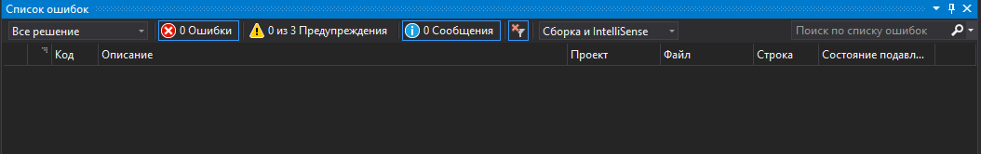

1. Висновок: Ми: дослідили та вивчили логічні операції та операції відношення над значеннями наперед визначених типів.